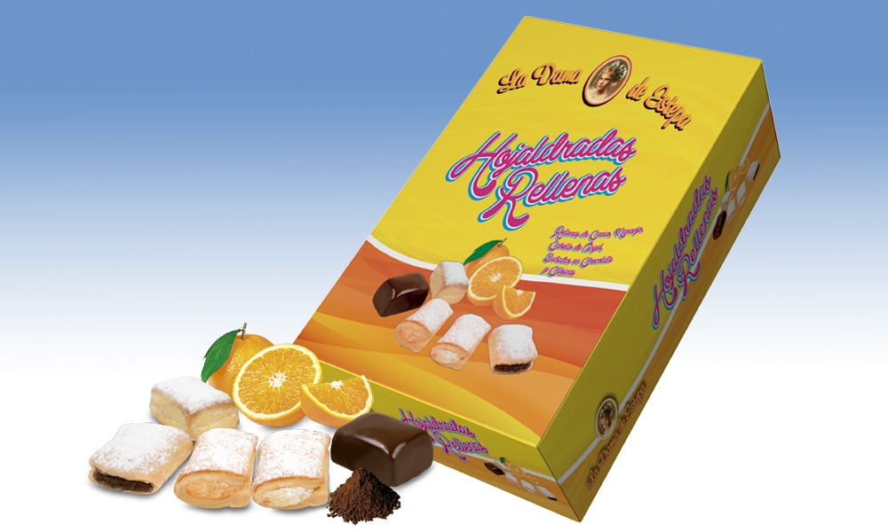
Estuche de hojaldradas.
Estuche de hojaldradas rellenas surtidas en 5 variedades: rellenas de chocolate, rellenas de naranja, rellenas de cabello de ángel, hojaldradas clásicas y hojaldradas clásicas bañadas de chocolate.

Detalles
Medidas: 210x240x70mm
Peso: 600 grs
Precio de venta: €

